Osnovna škola: Klinča Sela
Nastavni predmet: Katolički vjeronauk
Učitelj: Josip Kunac, prof.
Razredni odjel: 1.
Redni br. pripreme: 69.
Tema: VIII. UVIJEK ZAJEDNO
Podtema: 12. U mislima i molitvi uvijek zajedno
Odgojno-obrazovni ishodi učenja:
- Učenik izgovara molitve Očenaš, Zdravo Marijo, Slava Ocu, Anđele čuvaru, zna se prekrižiti. (OŠ KV B.1.3.)
- Učenik navodi načine kojima ljudi izražavaju svoju vjeru i zahvalnost Bogu: obiteljska molitva, nedjeljna misa, pobožnosti. (OŠ KV B.1.3.)
- Učenik konkretnim gestama poštovanja izražava stav da smo pred Bogom svi braća i sestre. (OŠ KV D 1.1.)

TIJEK NASTAVNOG SATA

UVODNI DIO
Oče naš…

ili:

ZNAK KRIŽA

ISUSE,
HVALA TI ZA NAŠE PRIJATELJE, OBITELJ I PRAZNIKE KOJI DOLAZE.
ČUVAJ NAS KAMO GOD IŠLI I POMOZI NAM DA TE SE UVIJEK SJEĆAMO U MOLITVI.
BUDI UZ NAS KADA SE IGRAMO, ODMARAMO I PUTUJEMO. AMEN.

ZNAK KRIŽA

Pregled domaće zadaće:
Učenici daju vjeroučitelju na uvid domaću zadaću od prošlog susreta:
„Učenici će iz udžbenika od 52. do 92. stranice izabrati i prepisati jednu važnu rečenicu u bilježnicu. Rečenicu će ukrasiti bojicama i istaknuti.

Ili:

Učenici će prepisati i dovršiti rečenicu: „ISUS ME VOLI JER…““

Motivacija:
Učenici motre sliku kovčega:

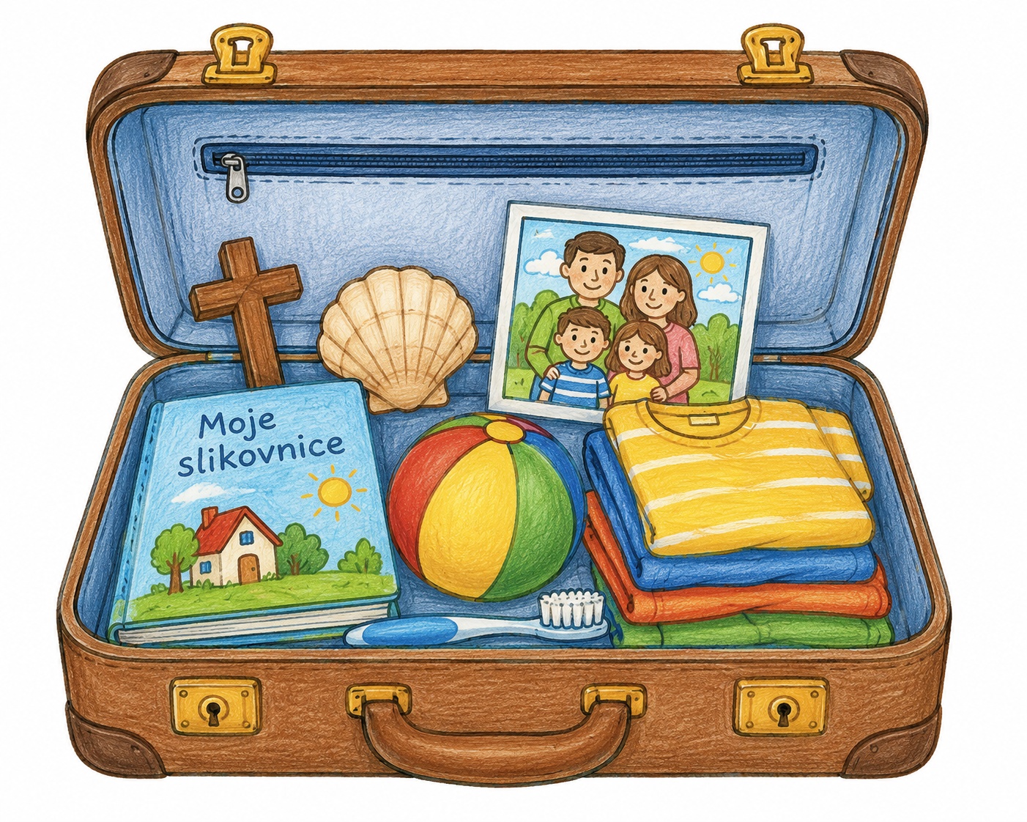

Razgovor:
- Što je na slici?
- Koje predmete vidite u kovčegu?
- Na što vas podsjeća taj kovčeg?
- Što ćete vi ponijeli na praznike?
- A može li se Bog staviti u kovčeg? Može li Bog ići s nama na more, u planine, k baki i djedu?

Najava teme: Boga ne trebamo nositi u kovčegu jer je On uvijek s nama – u našim mislima i u molitvi. Danas ćemo razgovarati o tome kako ćemo provesti ljetne praznike i kako možemo ostati povezani s Bogom i jedni s drugima – u mislima i molitvi, uvijek zajedno.

SREDIŠNJI DIO

Prijedlozi aktivnosti:

Aktivnost 1: „Obrada sadržaja“:
Učenici motre ilustracije, udžbenik, str. 92.
Razgovor:
- Što učenici rade na slikama?
- Kako se odmaraju?
- Zašto je odmor važan?
- Kako možemo biti dobri tijekom praznika?
- Kada se možemo pomoliti?
- Kako znamo da je Bog uvijek uz nas?
- Kako ćete vi provesti ljetne praznike?

Naglasci:
- Ljetni praznici su vrijeme za odmor, igru, druženje s obitelji i prijateljima. Bog nam je dao ljeto da uživamo u ljepotama svijeta koji je stvorio – u moru, planinama, rijekama, šumama. Kada se divimo prirodi, zapravo se divimo Božjem djelu.

- Odmor nije samo igra, zabava ili igrice na mobitelu. Pravi odmor znači i:
- provesti vrijeme s obitelji
- čitati lijepe knjige i priče
- igrati se na svježem zraku
- biti zahvalan za svaki dan
- sjetiti se Boga u molitvi

- Kad završi škola, nećemo se vidjeti svaki dan kao sada. Ali možemo ostati povezani. Znate li kako? U mislima i molitvi! Kad pomislimo na nekoga i pomolimo se za njega – kao da smo zajedno, čak i kad smo daleko. I Bog je uvijek s nama, na svakom mjestu – na plaži, u planinama, kod kuće, u autu, u avionu. On nikada ne ide na odmor od nas!

Aktivnost 2: „Video - zapis“:
Učenici će pogledati video - zapis „Moji ljetni praznici“; 1:13; Izvor: Lisica Pisica; YouTube

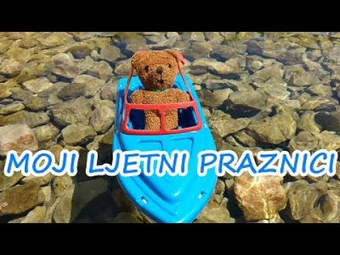

Razgovor:
- A vi? Što vi sve radite na moru? Što vam je najbolje?
- Vi koji ne idete na more – što je vama najbolje?

Aktivnost 3: „Sunce zahvalnosti“: ----> BILJEŽNICA
Učenici će nacrtati veliko sunce. U svaku zraku napisat će ili nacrtati nešto lijepo što ih raduje tijekom praznika. Dani su primjeri.
Naslov:

JA I BOG NA PRAZNICIMA
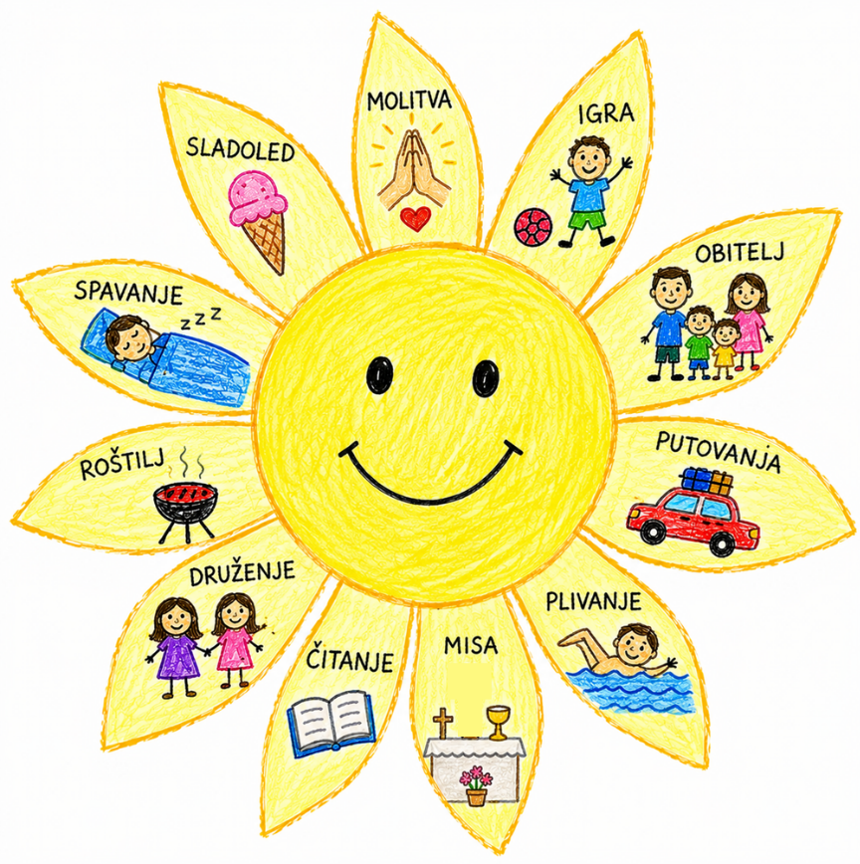

Aktivnost 4: „Moj mali molitveni kofer“:
Učenici će nacrtati kofer za praznike. U njega će nacrtati što „nose“ sa sobom: molitvu, osmijeh, ljubaznost, prijateljstvo ili križić, npr.

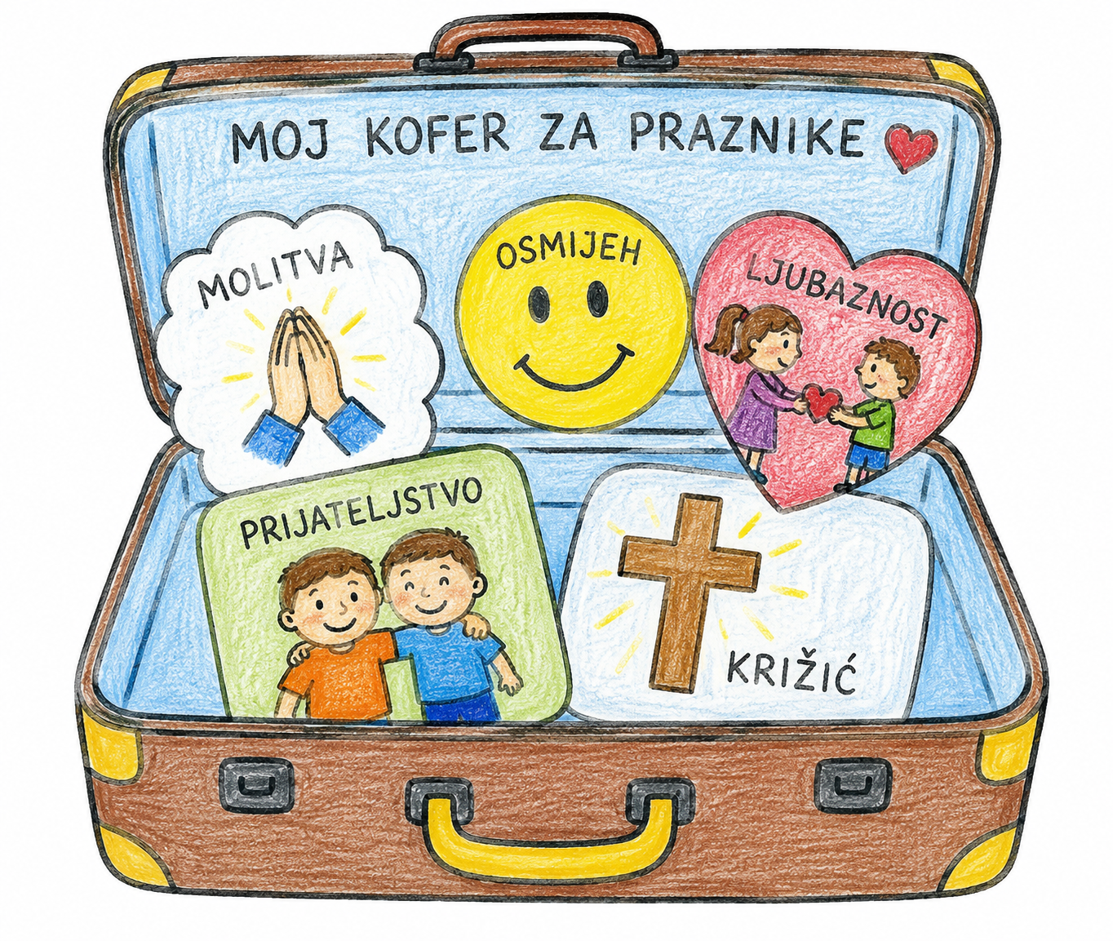

Aktivnost 5: „Putovi odmora“:
Učenici će nacrtati put koji vodi do mora, sela ili igrališta. Uz put će napisati dobra djela koja mogu činiti tijekom praznika, npr.

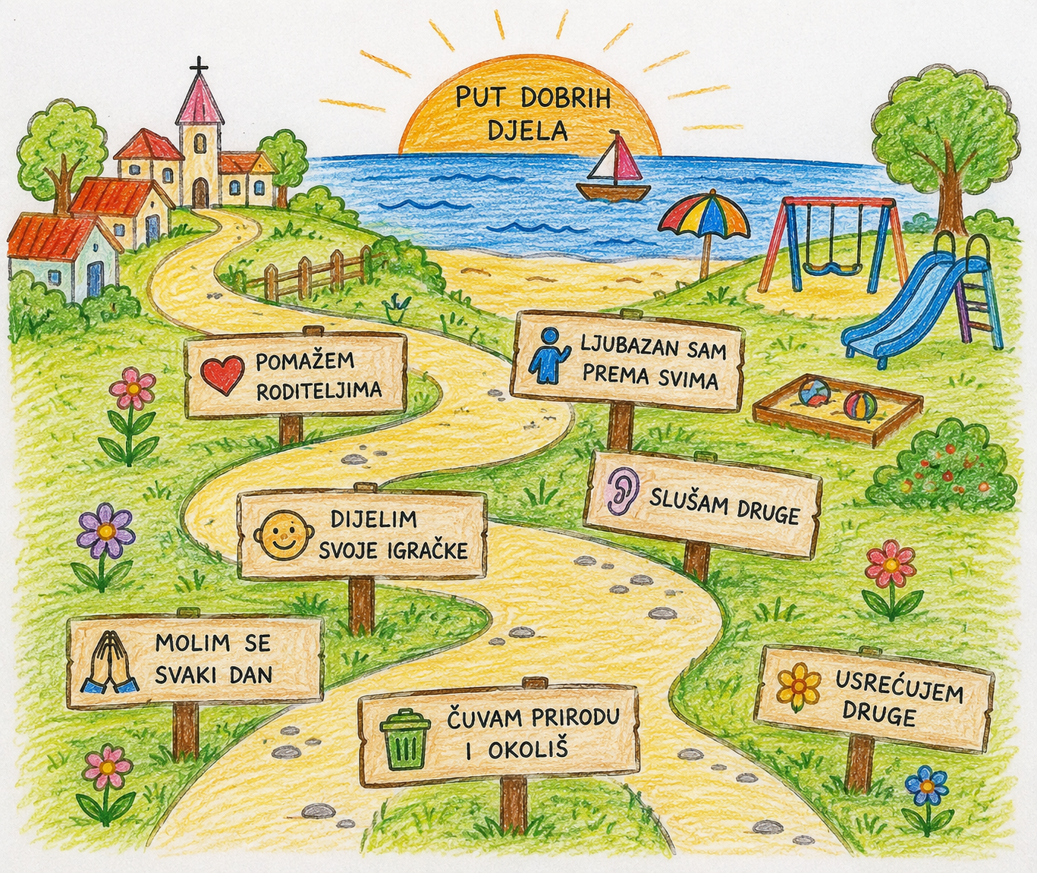

Aktivnost 6: „Oblačić molitve“:
Učenici će izraditi papirnati oblačić i u njega napisati kratku molitvu: „Bože, čuvaj moju obitelj“, „Hvala Ti za sunce“ i slično.

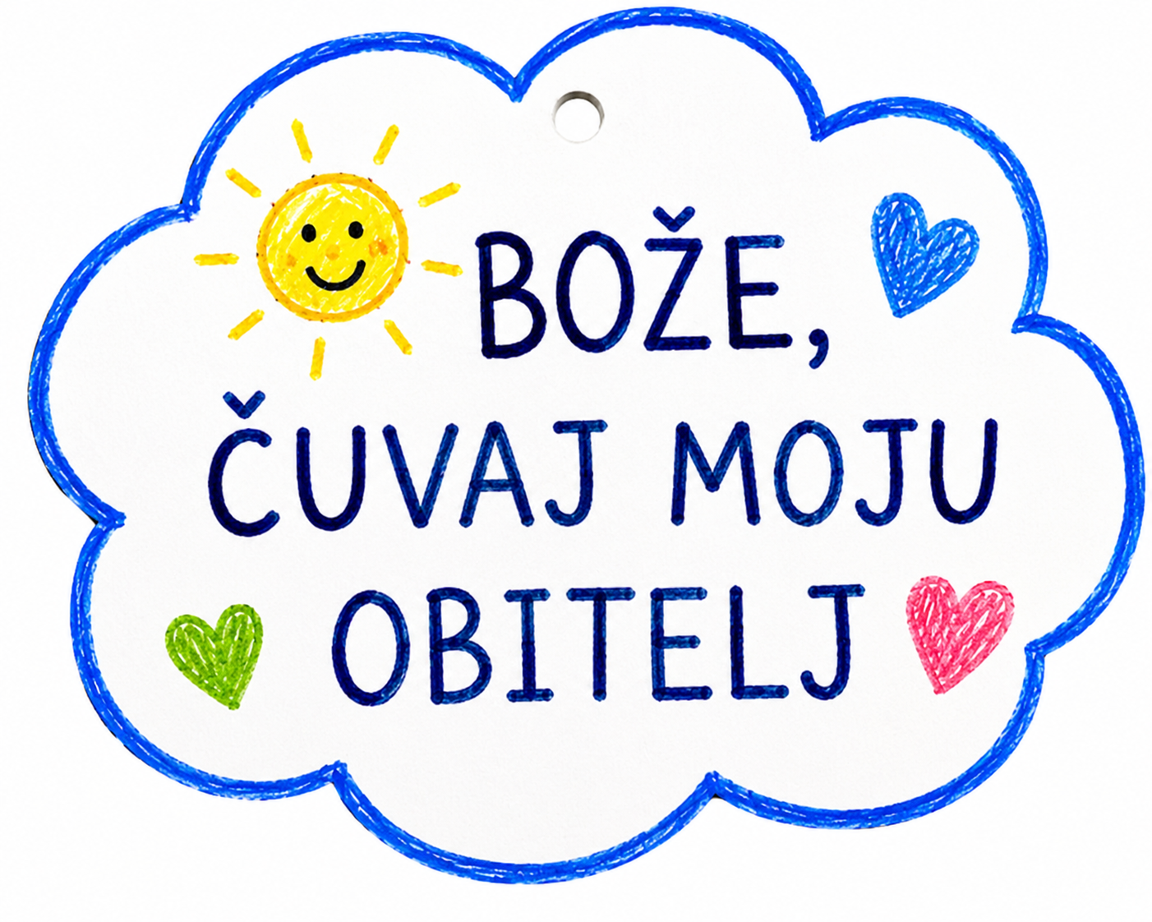

Aktivnost 7: „Tragovi dobrote“:
Učenici će ocrtati svoja stopala na papir. U svako stopalo napisat će jedno dobro djelo koje mogu učiniti tijekom praznika.



Aktivnost 8: „Razglednica prijatelju“:
Rad u paru. Učenici će osmisliti i nacrtati razglednicu s mora ili praznika te napisati kratku poruku prijatelju i malu molitvu, npr.

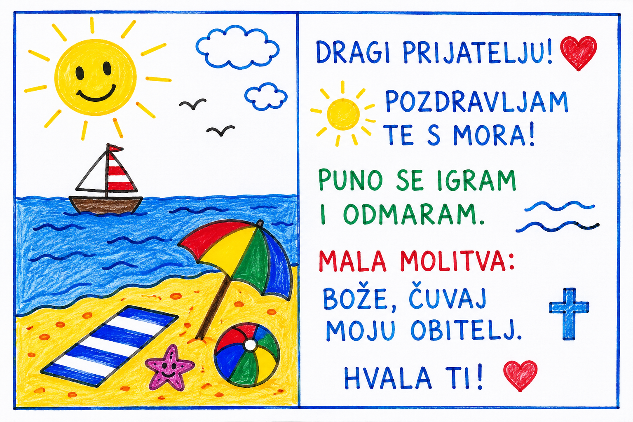

Aktivnost 9: „Ljetni dnevnik dobrote“:
Vjeroučitelj će podijeliti svakome učeniku presavijeni papir (malu knjižicu od 2-3 lista). Na naslovnicu napišu: „Moj ljetni dnevnik dobrote." Unutra su stupci za svaki tjedan ljeta. Učenici će tijekom ljeta bilježiti jedno dobro djelo tjedno – i donijeti dnevnik na početku nove školske godine.

Ili:

Učenici će nacrtati kalendar za srpanj i kolovoz. U svaki tjedan nacrtat će po jedan znak molitve (npr. sklopljene ruke, sunce, obitelj).

Aktivnost 10: „Kamenčići sjećanja“:
Vjeroučitelj će učenicima podijeliti male kamenčiće, poželjno oblutke. Učenici će na male kamenčiće flomasterom napisati: Bog je sa mnom. Kamenčiće će ponijeti kući kao podsjetnik za ljetne praznike.

Aktivnost 11: „Telefonska poruka Bogu“:
Učenici će nacrtati mobitel i na zaslon napisati jednu rečenicu molitve za ljeto: Bože, budi sa mnom dok se igram.

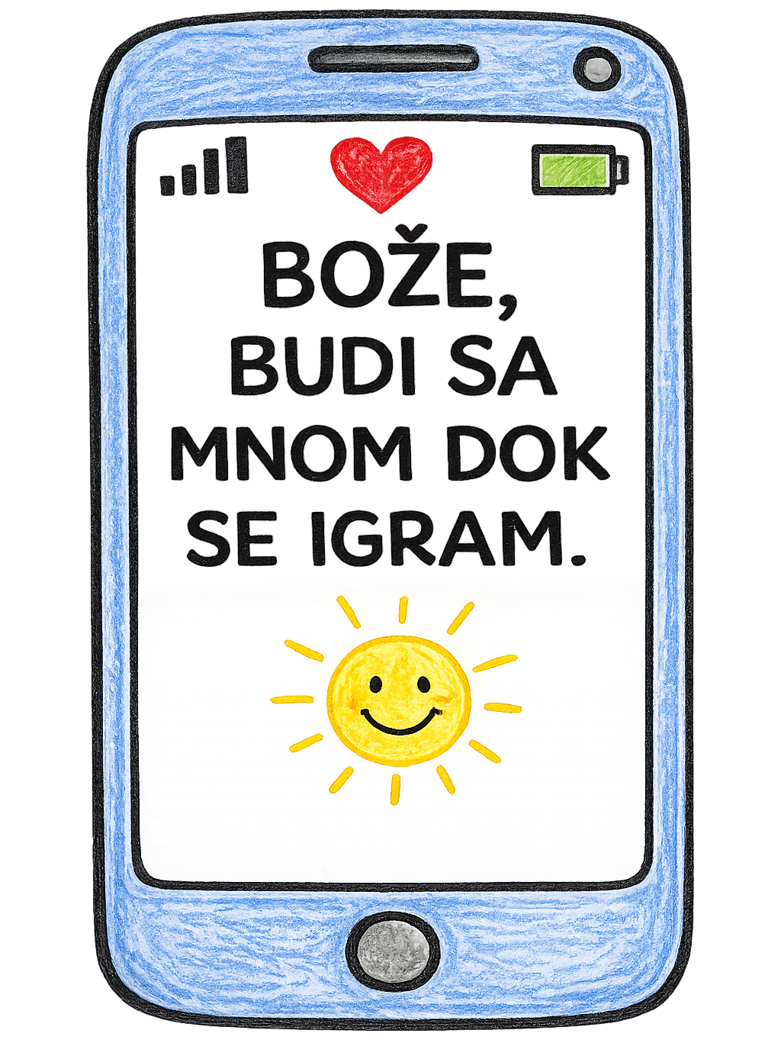

Aktivnost 12: „Božji pratitelj“:
Učenici će nacrtati sebe kako rade neku ljetnu aktivnost, a pokraj sebe malog anđela ili Isusa koji ih prati i čuva. Dani su primjeri.

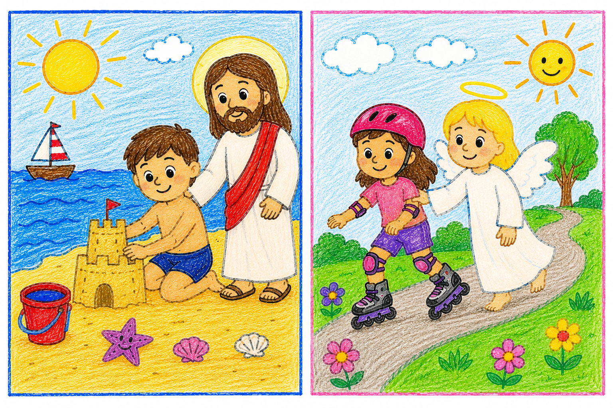

Aktivnost 13: „Poučna priča“:
Vjeroučitelj će pročitati poučnu priču.
Dječak i zvijezda
Mali Borna otišao je s roditeljima na more. Bilo mu je prekrasno – kupao se, gradio dvorce od pijeska, jeo sladoled. Ali navečer, kad bi legao u krevet, bilo mu je malo tužno. Nedostajali su mu baka, djed i najbolji prijatelj Lukas.
Jedne večeri, tata ga je odveo na terasu i pokazao mu zvjezdano nebo.
– Vidiš onu zvijezdu? – upitao je tata. – Istu tu zvijezdu večeras gleda i baka, i djed, i Lukas. I Bog koji je stvorio sve te zvijezde – On je sada i s tobom i s njima.
Borna se nasmiješio. Sklopio je ruke i tiho rekao: „Bože, čuvaj sve koje volim."
Od te večeri Borna više nije bio tužan. Znao je da su svi koje voli – pod istim nebom, u Božjim rukama.

Pouka: I kad smo daleko od onih koje volimo, molitva nas povezuje jer Bog je uvijek s nama svima.

Aktivnost 14: „Zapišimo!“: ----> BILJEŽNICA
Učenici će u bilježnicu prepisati rečenicu: „Dragi Bože, hvala Ti što si uvijek sa mnom i s mojim prijateljima. Amen.“
Ispod rečenice će nacrtati srce u kojem će napisati svoje ime i jedno ime prijatelja.
Naslov:

JA I BOG NA PRAZNICIMA

DRAGI BOŽE, HVALA TI ŠTO SI UVIJEK SA MNOM I S MOJIM PRIJATELJIMA. AMEN.


Aktivnost 15: „Radna bilježnica”:
Učenici će uz pomoć vjeroučitelja rješavati RB, str. 67.

Aktivnost 16: „Digitalni udžbenik“ Potrebna je prijava vjeroučitelja s pristupnim podatcima.
Učenici će na pametnoj ploči, ili tabletima pokušati riješiti digitalni zadatak „MOLITVA NA PRAZNICIMA” – umetanje riječi u rečenice.

Aktivnost 17: Mikropauza:
Vjeroučitelj je koristi po želji u bilo kojem trenutku sata kada opadne koncentracija učenika. To može biti bilo što: vic, zagonetka, pitalica, šetnja po razredu, pjesmica i sl. nevezano uz vjeronaučno gradivo. Pripaziti na pristojnost sadržaja! Ako vic sadrži neka imena učenika iz razreda npr. Ivica i Marica, promijeniti ih.

Mala šutnja
Učenici će zatvoriti oči na jednu minutu i u tišini uputiti Bogu svoje misli.

ZAVRŠNI DIO

Aktualizacija sa sintezom:
Razgovor:
- Što ćeš raditi na ljetnim praznicima kad budeš umoran/na?
- Kako ćeš se sjetiti da je Bog s tobom i kad se igraš?

Zaključak:
- Bog je uvijek s nama! Gdje god bili – na moru, u planinama ili kod kuće – možemo razgovarati s Bogom kroz molitvu. A kad mislimo jedni na druge i molimo jedni za druge, onda smo uvijek zajedno, čak i kad smo daleko.
- Svi učenici stoje u krugu. Svaki redom kaže jednu riječ zahvale (more, sunce, obitelj, Bog...) i svi zajedno zaplješću.

Domaća zadaća:
Učenici će riješiti, ili dovršiti rješavanje RB, str. 67.

Ili:

Učenici će kod kuće, zajedno s roditeljima ili sami, napisati svoju kratku ljetnu molitvu. Mogu je napisati na lijepi papir i ukrasiti crtežima ljeta (sunce, more, cvijeće, planine). Tu molitvu neka mole svaku večer prije spavanja barem jedan tjedan tijekom praznika. Svoj rad će pokazati na idućem vjeronaučnom satu.

Samovrednovanje:
Učenici koji smatraju da su odlično usvojili gradivo će reći „Eeeee“, oni koji nisu ništa razumjeli će reći „Aaaaaaa“, a oni koji su osrednje razumjeli će reći „Iiiiiiii“.

Molitveni završetak:
Učenici će poslušati pjesmu „Anđele, čuvaru mili…“; 3:36; Autor: Marinko Grubešić; Izvor: YouTube

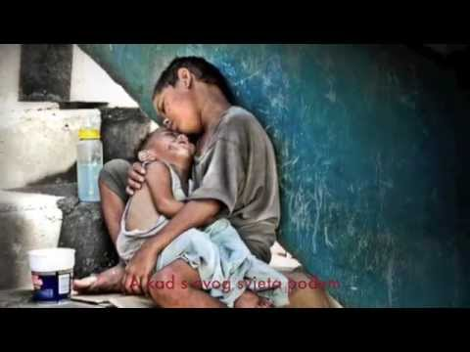

ili:

ZNAK KRIŽA

DRAGI BOŽE,
HVALA TI ZA DANAŠNJI DAN, ZA NAŠE PRIJATELJE I OBITELJI.
ČUVAJ NAS I POMOZI NAM DA BUDEMO DOBRI I RADOSNI.
BUDI UVIJEK UZ NAS. AMEN.

ZNAK KRIŽA.

